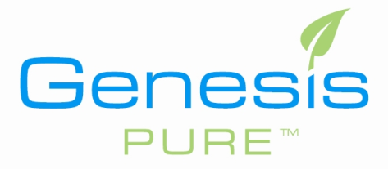
2013 제네시스 퓨어 코리아

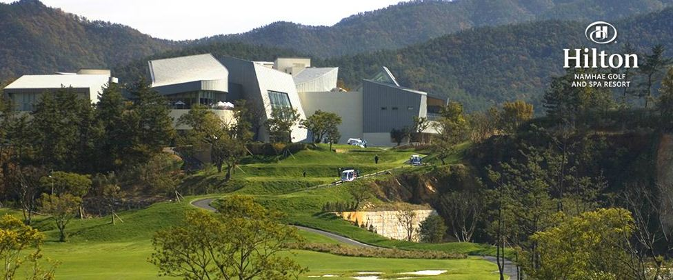

2013년 계사년을 맞이하여 제네시스 PURE cafe manager 분들에게 특별하게 진행되는 행사 안내입니다. 오직 제네시스 PURE cafe manager 만이 누릴 수 있는 이번 행사에 많은 분들이 함께 하시길 바랍니다.

공 지 사 항

 장 소 : 남해힐튼“Resort”
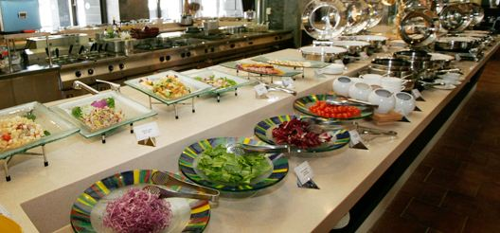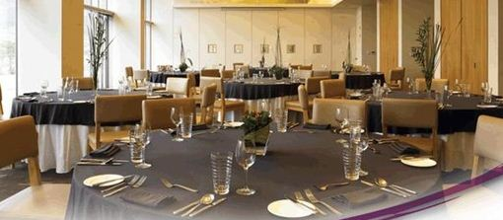
일 정 : 2013. 2. 19 (화) ~ 2. 21(목) / 2박3일
프로모션 기간 : 2012.12월, 2013.1월 (2달간 샵매출)
참가 대상 :
- 제네시스 PURE cafe 월 5,000PV 이상 12월,1월
2개월 PV 합계 15,000PV 이상 shop manager
2. 단, 1월 신규 open shop 15,000PV 이상 shop manager 인정
- 직 추천 PURE cafe manager 3분이상 자격 달성 시 해당 직추천인 초대
- 부부등록 PURE cafe manager 초청자격 2개월 누적점수25,000PV
(부부등록 IBO 중 실제 두 분이 엑티브하게 활동하는 코드에 한함)
기타 안내 사항
대리인 참석 불가 / 자비참가 불가

※공통사항 본인 오토십 신청자
참가 대상이 되는 취득자가 사정상 참가하기 어려운 경우에 행사
참여에 대한 권한은 소멸되며, 참가 자격은 취득한 본인에 한해서만 가능합니다.

2012.12.11
㈜제네시스퓨어 코리아

GENESIS PURE KOREA

